Liceo José Victorino Lastarria
Rancagua
“Formando Técnicos para el mañana”
Unidad Técnico-Pedagógica

GUÍA N° 11 DE HISTORIA, GEOGRAFÍA Y CIENCIAS SOCIALES
Semana : del 30 de junio al 03 de julio de 2020
Nombre: | Curso: | Fecha:
Profesor(a): Tomás Valdivia | Nivel: 2° Medio
OA10: Explicar que Chile durante el siglo XIX se insertó en los procesos de industrialización del mundo atlántico y en los mercados internacionales mediante la explotación y exportación de recursos naturales | Objetivo de la Clase: Reconocer las principales características del desarrollo económico chileno y la modernidad alcanzada entre 1850 a 1900, mediante el análisis de un archivo auditivo.
Forma de entrega de Guía:
Enviar al correo tomas.valdivia@liceo-victorinolastarria.cl (foto de la guía completada “a mano” o completada directamente en el computador)

ECONOMÍA Y MODERNIZACIÓN EN CHILE. 1850-1900

Actividad: Escuche el podcast llamado “ECONOMÍA Y MODERNIZACIÓN EN CHILE. 1850-1900”, del programa radial llamado “HistoriZando”. En base a lo que vaya escuchando del programa radial, tome apuntes y luego responda las siguientes preguntas:

- Hasta 1850, ¿Cuál era el tipo de “economía” que se estaban desarrollando tanto en Chile como Europa?
(Escuchar en ivoox: min. 5:33 a 10:08 – en Spotify: min. 1.20 a 5:55)

- Se plantea que la apertura de los mercados de “Australia” y “California”, fuera de permitir el aumento de los ingresos fiscales y la modernización del sistema financiero (con la creación de varias instituciones bancarias y la infraestructura de transportes), marcará el “punto de inicio” en la necesidad de la modernización del trabajo rural. ¿A qué se debe esta situación y cuáles serán las acciones que tomará el Estado y los “latifundistas”?
(Escuchar en ivoox: min. 11:24 a 12:32 y 14:20 a 14:46 – en Spotify: min. 7.11 a 8:19 y 10:06 a 10:32)

- ¿Por qué aumentará la demanda de minerales de cobre, plata y carbón chileno (por parte de las industrias europeas) y qué acciones tomarán los inversionistas europeos?
(Escuchar en ivoox: min. 19:40 a 21:01 – en Spotify: min. 11.16 a 12:37)

- ¿Por qué el carbón chileno fue de vital importancia para los “símbolos” de la “Revolución Industrial”: la maquina a vapor y el ferrocarril?
(Escuchar en ivoox: min. 22:51 a 24:06 – en Spotify: min.14:26 a 15:41)

- Al final del programa radial se realiza una síntesis y se concluye que “la economía chilena estaba lejos de autosuficiente”. ¿A qué se debe esa conclusión? ¿Cuál es el tipo de modelo económico que predominará entonces entre 1850-1900?
(Escuchar en ivoox: min. 44:20 a 44:38 y 46:20 a 47:10 – en Spotify: min. 31:23 a 31:41 y 33:22 a 34:12)

- Complete el siguiente cuadro comparativo, señalando los 4 hitos de modernización que se evidenciaron en el país (producto del aumento en los ingresos económicos) y su principal impacto o utilidad.

Hito de modernización | Principal impacto o utilidad
 | (Escuchar en ivoox: min. 35:38 a 37:12 – en Spotify: min. 22:38 a 24:12)
 | (Escuchar en ivoox: min. 37:34 a 39:36 – en Spotify: min. 24:34 a 26:36)
 | (Escuchar en ivoox: min. 39:52 a 40:49 – en Spotify: min. 26:52 a 27:50 )
 | (Escuchar en ivoox: min. 41:24 a 43:06 – en Spotify: min. 28:25 a 30:07)

Nota: el programa en “Spotify” tiene menor duración debido a que no tiene cortes musicales (por los “derechos de autor”). Por ende, en “ivoox” dura más debido a que sí tiene cortes musicales por cada bloque del programa radial.

IMPORTANTE
Para que exista PLENA COMPRENSIÓN DEL TEMA DE LA CLASE, primero debes escuchar el programa radial EN FORMA COMPLETA y luego, escuchar en los minutos y segundos que te sugiere el profesor para encontrar tus respuestas

Para escuchar el programa radial “HistoriZando”, siga los siguientes pasos:

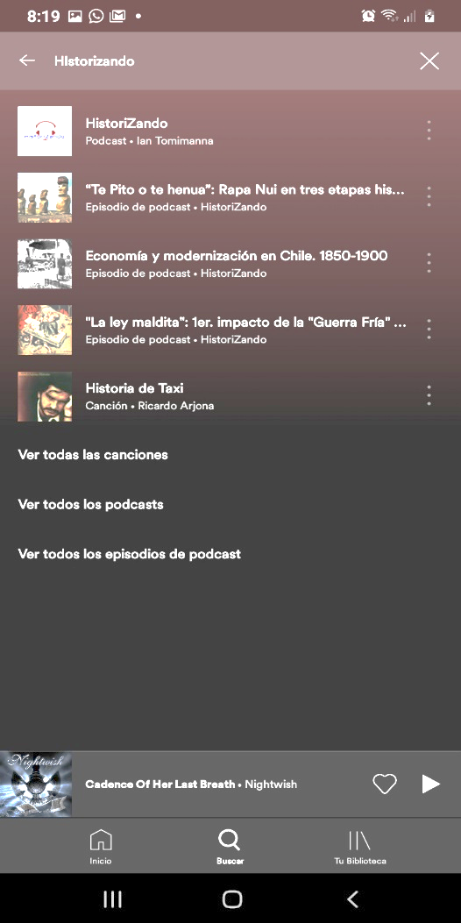
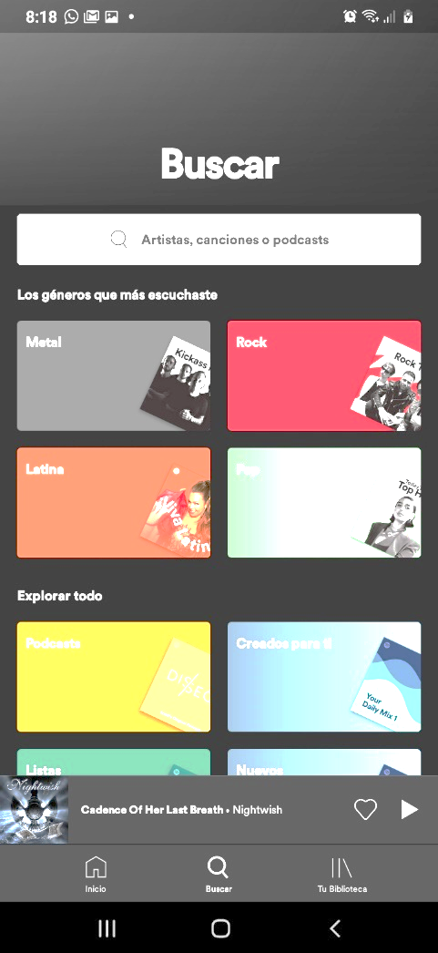
- En “Spotify” (desde el celular):
Se desplegarán todos los capítulos del “podcast”. Toque el programa “Economía…”. Si no de despliegan los capítulos, toque el icono de “HistoriZando” y luego toque el programa “Economía…”
Tocar y escribir “Historizando”
Tocar
Tocar
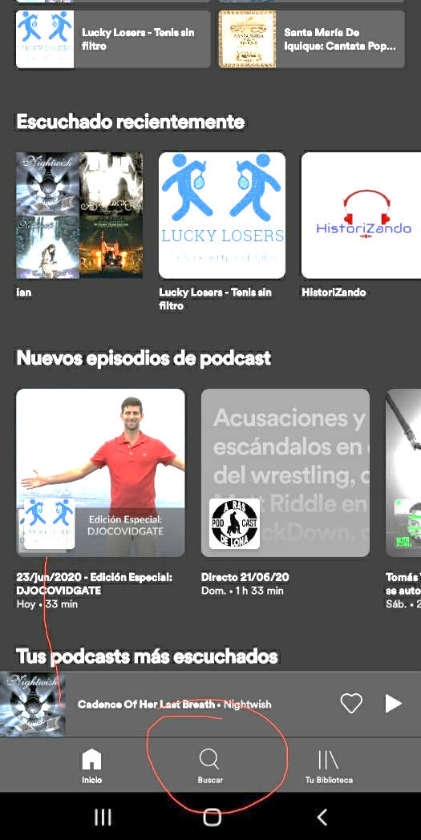
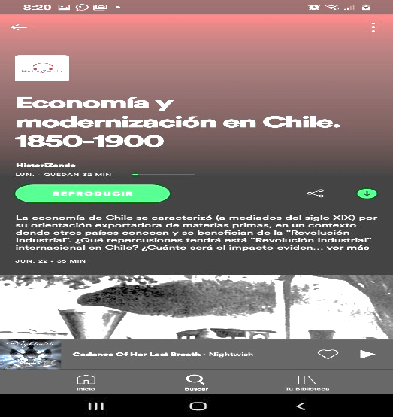
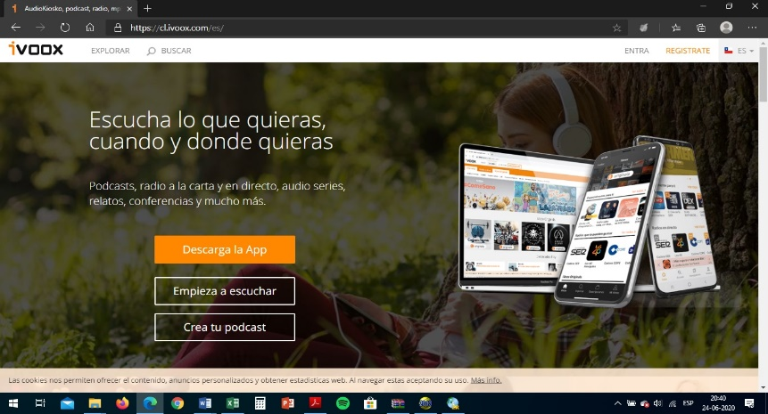
- En “ivoox” (desde el computador):

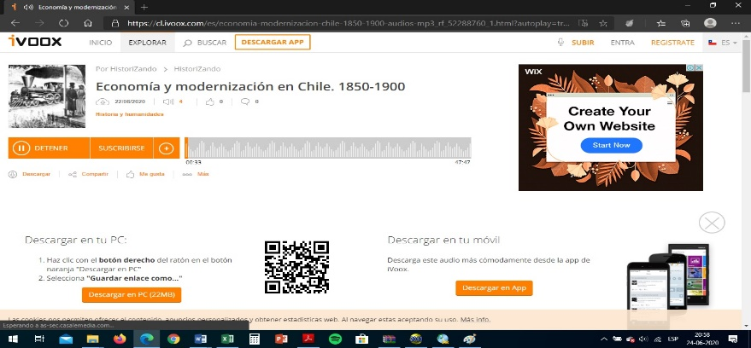
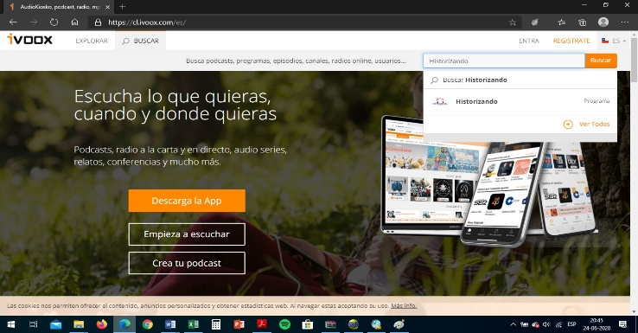
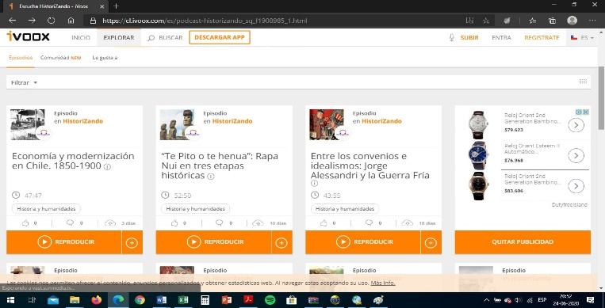
Debes esperar a que termine la publicidad (puede que tengas que clickear en la “X”) y comenzarás a escuchar automáticamente.
En “ivoox” puedes DESCARGAR el audio en “formato .mp3”. Debes seguir la indicación que sale en la página.

Baja un poco la página y, al llegar al programa “Economía…”, clickear en “reproducir”
Se desplegará el “buscador”.
Escriba “Historizando” y clickea el podcast
Ingresar a la página web “ivoox.com”.
Una vez dentro, debes clickear en “buscar”
Toca en reproducir y comienza a escuchar

